**English workshop for kids**

**Cooking and tasting**

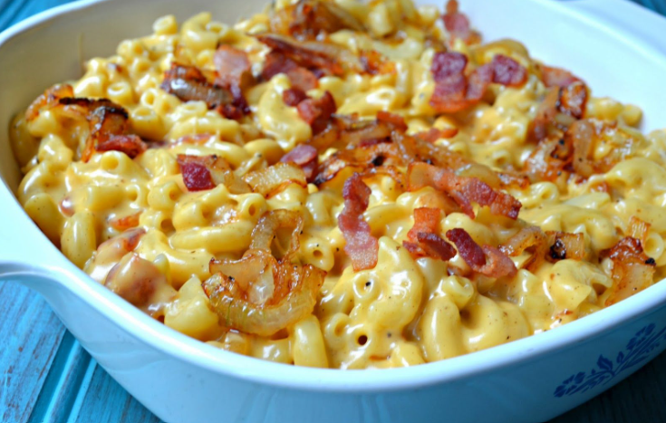

**When?** 20.4.2024, 09.00-13.00

**Where?** Komunitní centrum Běleč

**How much?** 600 Kč/dítě (6-10 let)

**What?** V rámci příprav 3 chodů (předkrm, hlavní jídlo a desert) a domácí limonády se děti formou vlastní zkušenosti seznámí se slovní zásobou k vaření, ochutnávání a do jakých podniků se za jídlem vydat **to vše jednoduchou a zábavnou angličtinou**

Pro přihlášky a jakékoliv dotazy jsem Vám k dispozici na tel. 721 311 657

Monika Buláková, vetrovam@seznam.cz

Těším se na Vaše děti!

Workshop se bude konat v případě min. 6 účastníků, max. 15.